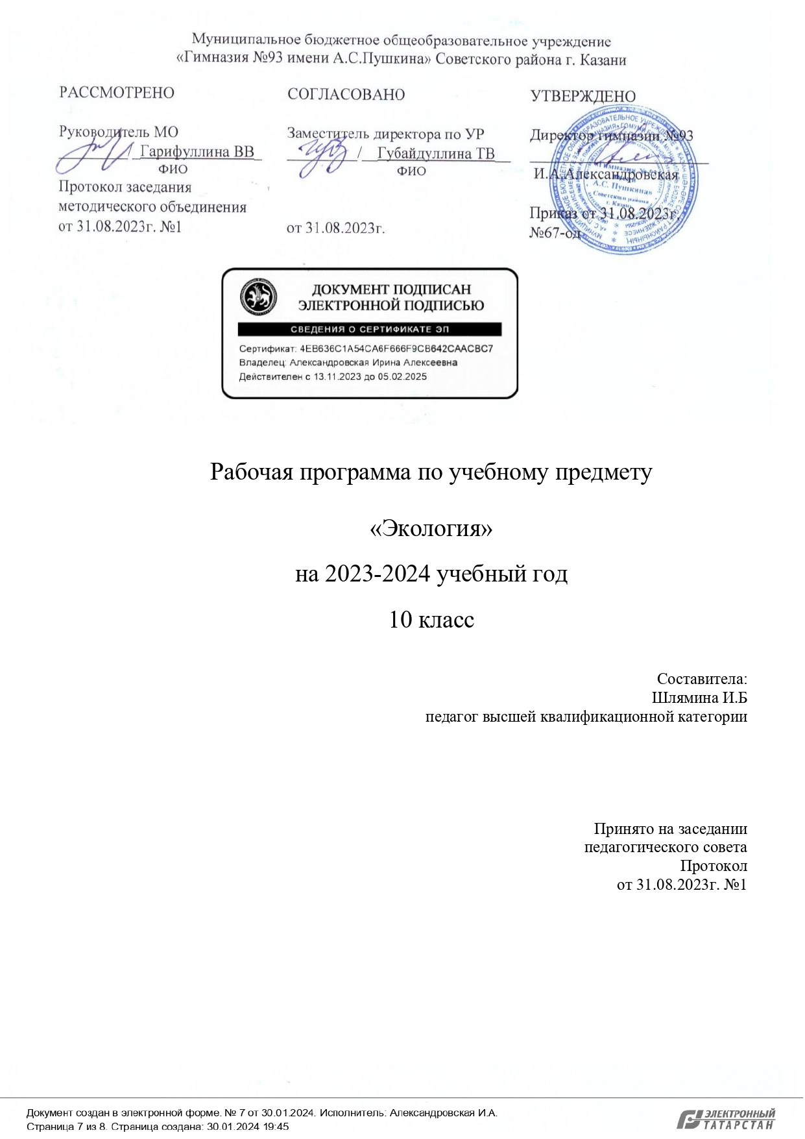
Рабочая программа учебного предмета «Экология» на уровне основного среднего образования составлена на основе Требований к результатам освоения программы среднего общего образования Федерального государственного образовательного стандарта среднего общего образования (далее – ФГОС СОО), Федеральной образовательной программы среднего общего образования (далее – ФОП СОО), а также ориентирована на целевые приоритеты, сформулированные в федеральной рабочей программе воспитания.
Количество часов, отведённых на изучение «Экология» учебным планом составляет 34, по 1часу в неделю.
Содержание учебного предмета
Содержание рабочей программы учитывает концепции преподавания учебных предметов и рабочую программу воспитания. Включает
Содержание учебного предмета, курса.
Введение (1 ч)
Предмет экологии как науки. Ее разделы. Экология как теоретическая основа деятельности человека в природе. Роль экологии в жизни современного общества.
- Организм и среда (5ч)
Возможности размножения организмов и их ограничения средой
Геометрическая прогрессия размножения. Кривые потенциального роста численности видов. Ограничение их ресурсами и факторами среды. Практическое значение потенциала размножения организмов. Закон экологического оптимума. Понятие экстремальных условий. Экологическое разнообразие видов. Закон ограничивающего фактора. Мера воздействия на организмы в практической деятельности человека. Основные пути приспособления организмов к среде Активная и скрытая жизнь (анабиоз). Связь с устойчивостью. Создание внутренней среды. Избегание неблагоприятных условий. Использование явлений анабиоза на практике. Пути воздействия организмов на среду обитания Газовый и водный обмен. Пищевая активность. Рост. Другие формы активности. Почвенные обитатели и их средообразующая деятельность. Приспособительные формы организмов Внешнее сходство представителей разных видов при сходном образе жизни. Связь с условиями среды. Жизненные формы видов, их приспособительное значение. Понятие конвергенции. Жизненные формы и экологическая инженерия.
Сообщества и популяции (13ч)
Типы взаимодействия организмов Биотическое окружение как часть среды жизни. Классификация биотических связей. Сложность биотических отношений. Экологические цепные реакции в природе. Прямое и косвенное воздействие человека на живую природу через изменение биотических связей. Законы и следствия пищевых отношений
Типы пищевых отношений. Пищевые сети. Количественные связи хищника и жертвы. Роль хищников в регуляции численности жертв. Зависимость численности хищника от численности жертв. Экологические правила рыболовства и промысла. Последствия нарушения человеком пищевых связей в природе. «Экологический бумеранг» при уничтожении хищников и паразитов. Законы конкурентных отношений в природе
Правило конкурентного исключения. Условия его проявления. Роль конкуренции в регулировании видового состава сообщества. Законы конкурентных отношений и сельскохозяйственная практика. Роль конкурентных отношений при интродукции новых видов. Конкурентные отношения и экологическая инженерия. Популяции
Понятие популяции. Типы популяций. Внутривидовые отношения. Формы совместной жизни. Отношения в популяциях и практическая деятельность человека. Демографическая структура популяций Понятие демографии. Особенности экологии организмов в связи с их возрастом и полом. Соотношение возрастных и половых групп и устойчивость популяций. Прогноз численности и устойчивости популяций по возрастной структуре. Использование демографических показателей в сельском и лесном хозяйстве, в промысле. Поддержание оптимальной структуры природных популяций. Рост численности и плотности популяций Кривая роста популяции в среде с ограниченными возможностями (ресурсами). Понятие емкости среды. Процессы, происходящие при возрастании плотности. Их роль в ограничении численности. Популяции как системы с механизмами саморегуляции (гомеостаза). Экологически грамотное управление плотностью популяций.
Динамика численности популяций и ее регуляция в природе Односторонние изменения и обратная связь (регуляция) в динамике численности популяций. Роль внутривидовых и межвидовых отношений в динамике численности популяций. Немедленная и запаздывающая регуляция. Типы динамики численности разных видов. Задачи поддержания регуляторных возможностей в природе. Биоценоз и его устойчивость
Видовой состав биоценозов. Многочисленные и малочисленные виды, их роль в сообществе. Основные средообразователи. Экологические ниши видов в биоценозах. Особенности распределения видов в пространстве и их активность во времени. Условия устойчивости природных сообществ. Последствия нарушения структуры природных биоценозов. Принципы конструирования искусственных сообществ. Экосистемы Законы организации экосистем Понятие экосистемы. Биоценоз как основа природной экосистемы. Масштабы вещественно-энергетических связей между живой и косной частями экосистемы. Круговорот веществ и поток энергии в экосистемах. Основные компоненты экосистем; запас биогенных элементов, продуценты, консументы, редуценты. Последствия нарушения круговорота веществ и потока энергии. Экологические правила создания и поддержания искусственных экосистем. Законы биологической продуктивности Цепи питания в экосистемах. Законы потока энергии по цепям питания. Первичная и вторичная биологическая продукция. Экологические пирамиды. Масштабы биологической продукции в экосистемах разного типа. Факторы, ограничивающие биологическую продукцию. Пути увеличения биологической продуктивности Земли. Продуктивность агроценозов. Понятие агроценоза и агроэкосистемы. Экологические особенности агроценозов. Их продуктивность. Пути управления продуктивностью агросообществ и поддержания круговорота веществ в агроэкосистемах. Экологические способы повышения их устойчивости и биологического разнообразия. Биосфера как глобальная экосистемаВ. И. Вернадский и его учение о биосфере. Роль жизни в преобразовании верхних оболочек Земли. Состав атмосферы, вод, почвы. Горные породы как результат деятельности живых организмов. Связывание и запасание космической энергии. Глобальные круговороты веществ. Устойчивость жизни на Земле в геологической истории. Условия стабильности и продуктивности биосферы. Распределение биологической продукции на земном шаре. Роль человеческого общества в использовании ресурсов и преобразовании биосферы.
II. Социальная экология (16ч)
Человек в экосистеме Земли (6 ч)
Человек — биосоциальный вид Общие экологические и социальные особенности популяций человека. Социальные особенности экологических связей человечества: овладение дополнительными источниками энергии, использование энергии производства, способность к согласованным общественным действиям. История развития экологических связей человечества Экологические связи человечества в доисторическое время. Овладение огнем. Преимущества орудийной охоты. Экологические связи человечества в историческое время. Культурные растения и домашние животные. Совершенствование сельского хозяйства. Появление и развитие промышленности, формирование техносферы. Экологические аспекты развития коммуникаций: транспорт, информационные связи. Кочевой и оседлый образ жизни людей, их экологические особенности. Крупномасштабные миграции и их экологические последствия. Экологические последствия возникновения и развития системы государств. Современные отношения человечества и природы Масштабы экологических связей человечества: использование природных ресурсов, загрязнение среды, антропогенные влияния на глобальные процессы. Нарастание глобальной экологической нестабильности. Предкризисное состояние крупных биосферных процессов. Региональные экологические кризисы. Социально-экологические взаимосвязи Всеобщая связь природных и антропогенных процессов на Земле. Первостепенное значение природных взаимосвязей. Необходимость включения продуктов и отходов производства в глобальные круговороты веществ. Опережающий рост потребностей человека как одна из основных причин глобальной экологической нестабильности. Необходимость разумного регулирования потребностей людей.
Диалектика отношений «природа—общество» (3 ч) Противоречивость системы «природа—общество» Коренные различия длительности формирования биосферы и техносферы. Противоречия основ функционирования биосферы (бесконечные циклы) и техносферы (прямоточные процессы). Истощение запасов сырья и загрязнения среды отходами производства как следствие этих противоречий. Проблема совместимости человеческой цивилизации с законами биосферы. Важнейшие пути ее решения. Формирование циклических замкнутых технологий как основа совместимости техносферы и биосферы. Глобальная роль человеческого разума.
Экологическая демография (5 ч). Социально-экологические особенности роста численности человечества Приложение фундаментальных экологических законов к изменениям численности человечества. Лимитирующие факторы: климат, хищники, болезни, дефицит пищи. Их целенаправленное изменение человеческой деятельностью. Способность человечества существенно расширять экологическую емкость среды своего обитания. Значение этого уникального качества для демографии человека. Фактический рост численности человечества. Современное население Земли, его распределение по планете. Региональные особенности демографических процессов, их различия и возможные последствия. Активная демографическая политика. Планирование семьи, ее особенности в разных странах. Экологическая перспектива Необходимость всеобщей экологической грамотности. Экологическое мировоззрение как предпосылка эффективного решения природоохранных задач на местном, региональном и глобальном уровнях. Экологическая этика. Экологическое образование и воспитание в разных странах. Международное сотрудничество в формировании экологического мировоззрения.

Планируемые результаты освоения учебного предмета, курса.

Изучение основ экологии в средней школе дает учащимся возможность достичь:
Личностных результатов:
1. мировоззрение, соответствующее современному уровню развития науки, значимости науки, готовность к научно-техническому творчеству, владение достоверной информацией о передовых достижениях и открытиях мировой и отечественной науки, заинтересованность в научных знаниях об устройстве мира и общества;
2. готовность и способность к образованию, в том числе самообразованию, на протяжении всей жизни; сознательное отношение к непрерывному образованию как условию успешной профессиональной и общественной деятельности;
3. экологическая культура, бережное отношения к родной земле, природным богатствам России и мира; понимание влияния социально-экономических процессов на состояние природной и социальной среды, ответственность за состояние природных ресурсов; умения и навыки разумного природопользования, нетерпимое отношение к действиям, приносящим вред экологии; приобретение опыта эколого-направленной деятельности.
Метапредметных результатов:
1) использование умений и навыков различных видов познавательной деятельности, применение основных методов познания (системно-информационный анализ, наблюдение, измерение, проведение эксперимента, моделирование, исследовательская деятельность) для изучения различных сторон окружающей действительности;
2) владение основными интеллектуальными операциями: формулировка гипотезы, анализ и синтез, сравнение и систематизация, обобщение и конкретизация, выявление причинно-следственных связей и поиск аналогов;
3) познание объектов окружающего мира от общего через особенное к единичному;
4) умение генерировать идеи и определять средства, необходимые для их реализации;
5) умение определять цели и задачи деятельности, выбирать средства реализации цели и применять их на практике;
6) использование различных источников для получения информации, понимание зависимости содержания и формы представления информации от целей коммуникации и адресата;
7) умение продуктивно общаться и взаимодействовать в процессе совместной деятельности, учитывать позиции других участников деятельности, эффективно разрешать конфликты;
8) готовность и способность к самостоятельной информационно-познавательной деятельности, включая умение ориентироваться в различных источниках информации, критически оценивать и интерпретировать информацию, получаемую из различных источников;
9) умение использовать средства информационных и коммуникационных технологий в решении когнитивных, коммуникативных и организационных задач с соблюдением требований эргономики, техники безопасности, гигиены, ресурсосбережения, правовых и этических норм, норм информационной безопасности;
10) владение языковыми средствами — умение ясно, логично и точно излагать свою точку зрения, использовать адекватные языковые средства, в том числе и символьные.
Предметных результатов:
1) знание (понимание) основных экологических понятий (факторы среды, лимитирующие факторы, экологический оптимум, благоприятные, неблагоприятные и экстремальные условия, адаптация организмов и др.);
2) выявление типов взаимодействия организмов, разнообразия биотических связей; количественная оценка взаимосвязей хищника и жертвы, паразита и хозяина;
3) знание основных законов экологии (законы конкурентных отношений в природе, законы биологической продуктивности) и применение их в регулировании видового состава природных сообществ, в сельскохозяйственной практике;
4) определение отношений организмов в популяциях;
5) знание о строении и функционировании экосистем, их саморазвитии, о биосфере как глобальной экосистеме;
6) определение места человека в экосистеме Земли;
7) умение решать простейшие экологические задачи; использовать количественные показатели при обсуждении экологических вопросов; строить графики простейших экологических зависимостей;
8) применение знаний экологических правил при анализе различных видов хозяйственной деятельности.
В результате изучения курса по выбору «Основы экологии» на уровне среднего общего образования:
Обучающийся научится:
- использовать понятие «экологическая культура» для объяснения экологических связей в системе «человек–общество–природа» и достижения устойчивого развития общества и природы;
- определять разумные потребности человека при использовании продуктов и товаров отдельными людьми, сообществами;
- анализировать влияние социально-экономических процессов на состояние природной среды;
- анализировать маркировку товаров и продуктов питания, экологические сертификаты с целью получения информации для обеспечения безопасности жизнедеятельности, энерго- и ресурсосбережения;
- анализировать последствия нерационального использования энергоресурсов;
- использовать местные, региональные и государственные экологические нормативные акты и законы для реализации своих гражданских прав и выполнения обязанностей в интересах сохранения окружающей среды, здоровья и безопасности жизни;
- понимать взаимосвязь экологического и экономического вреда и оценивать последствия физического, химического и биологического загрязнения окружающей среды;
- анализировать различные ситуации с точки зрения наступления случая экологического правонарушения;
- оценивать опасность отходов для окружающей среды и предлагать способы сокращения и утилизации отходов в конкретных ситуациях;
- извлекать и анализировать информацию с сайтов геоинформационных систем и компьютерных программ экологического мониторинга для характеристики экологической обстановки конкретной территории;
- выявлять причины, приводящие к возникновению локальных, региональных и глобальных экологических проблем.
Обучающийся получит возможность научиться:
- анализировать и оценивать экологические последствия хозяйственной деятельности человека в разных сферах деятельности;
- прогнозировать экологические последствия деятельности человека в конкретной экологической ситуации;
- моделировать поля концентрации загрязняющих веществ производственных и бытовых объектов;
- разрабатывать меры, предотвращающие экологические правонарушения;
- выполнять учебный проект, связанный с экологической безопасностью окружающей среды, здоровьем и экологическим просвещением людей.

ТЕМАТИЧЕСКОЕ ПЛАНИРОВАНИЕ
№  п\п | Тема учебного занятия, раздела | Количество часов | Электронные  (цифровые) образовательные ресурсы
1 | Предмет экологии как науки. Ее разделы. Экология как теоретическая основа деятельности человека в природе. Роль экологии в жизни современного общества. | 1 | презентация
2 | Формирование экологического мировоззрения | 1
3 | Организмы и среда | 1 | презентация
4 | Основные пути приспособления организмов к среде | 1 | презентация
5 | Среды жизни | 1 | презентация
6 | Приспособительные формы организмов | 1 | презентация
7 | Сообщества и популяции | 1 | презентация
8 | Биотические связи в природе | 1 | презентация
9 | Законы пищевых и конкурентных отношений | 1 | презентация
10 | Популяции | 1 | презентация
11 | Численность и плотность популяции, | 1 | презентация
12 | Демографическая структура | 1 | презентация
13 | Биоценоз и его устойчивость | 1 | презентация
14 | Экосистемы | 1 | презентация
15 | Законы биологической продуктивности. Концепция устойчивого развития | 1 | презентация
16 | Саморазвитие экосистем | 1 | презентация
17 | Продуктивность агроценоза | 1 | презентация
18 | Биологическое разнообразие как основное условие устойчивости популяции, биоценозов, экосистем | 1 | презентация
19 | Биосфера глобальная экосистема | 1 | презентация
20 | Биосфера и человечество | 1 | презентация
21 | Глобальные проблемы взаимодействия человечества с природой | 1 | презентация
22 | Основные физиологические потребности человечества и их влияние на биосферу | 1 | презентация
23 | Потребность человечества в размножении. Демографическая проблема | 1 | презентация
24 | Значение информации для развития человечества | 1 | презентация
25 | Экологическое и технологическое воздействие на биосферу | 1 | презентация
26 | Влияние человечества на эволюцию биосферы. История экологических кризисов | 1 | презентация
27 | Современный масштаб деятельности человечества | 1 | презентация
28 | Человечество в социосфере | 1 | презентация
29 | Социальные факторы: их влияние на биосферу. Договор как фактор развития. Международные договоры и организации в сфере экологии | 1 | презентация
30 | Концепция устойчивого развития. | 1 | презентация
31 | Человечество в ноосфере | 1 | презентация
32 | НТР Развитие представлении человека о мире | 1 | презентация
33 | Культура отношений человечества к природе | 1 | презентация
34 | Учение Вернадского о биосфере. Экологическое сознание | 1

ЦИФРОВЫЕ ОБРАЗОВАТЕЛЬНЫЕ РЕСУРСЫ И РЕСУРСЫ СЕТИ ИНТЕРНЕТ
- РЭШ https://resh.edu.ru/
- Библиотека ЦОК https://edsoo.ru/

Оценивание результатов обучения в части, формируемой участниками образовательных отношений, происходит по системе «зачтено – незачтено».

